**LC8 Caractérisations par spectroscopie en**

**synthèse organique**

Niveau : Lycée Prérequis

Prérequis : — Loi de Beer-Lambert

— Structure des molécules organiques (groupes caractéristiques et fonctions, nomenclature, représentation (brute, dvée, semi-dvée, topo))

— Synthèse organique

- Liaisons hydrogène

- isomérie Z-E

Biblio :

Plan :

1. Spectroscopie UV-visible
2. Principe
3. Application au spectre du cinnamaldéhyde
4. Spectroscopie IR
5. Présentation et origine du spectre
6. Lecture du spectre
7. Application au cinnamaldéhyde
8. Spectroscopie RMN
9. Allure du spectre
10. Analyse du spectre

Plan détaillé :

Intro : On a déjà vu avec la loi de Beer-Lambert que les propriétés d’absorption d’une molécule sont reliées à structure chimique.

Nous allons voir au cours de cette leçon, comment identifier une molécule à l’aide de l’équivalent de l’ADN humaine. En effet, à chaque homme correspond un ADN, on va voir que chaque molécule a également une « carte d’identité ».

L’objectif de cette leçon est de remonter à la structure d’une molécule à partir de données expérimentales ou de vérifier le produit d’une synthèse à partir de ces mêmes données.

Les méthodes spectroscopiques utilisent l’interaction m atière rayonnement pour étudier

la structure de la matière. Ces méthodes qui utilisent une large gamme de fréquences (de

longueurs d’onde) ont été développées au cours du vingtième siècle en parallèle avec les

avancées théoriques s’appuyant sur les résultats de la mécanique quantique et les progrès

technologiques de l’instrumentation (mise au point des appareils de mesure)

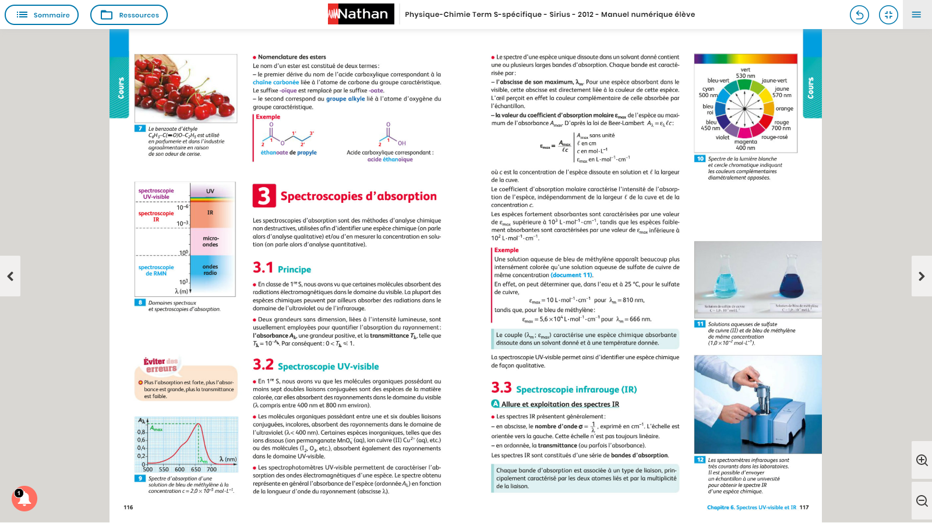

Nous avons synthétisé une molécule à partir du protocole suivant :

Mélanger dans un erlenmeyer, 15 mL de solution de potasse dans l’éthanol, 6 mL de benzaldéhyde et 2 mL d’éthanal.

Agiter l’erlenmeyer bouché pour homogénéiser le mélange et mettre le récipient dans un bain d’eau glacée. Laisser la réaction se faire pendant une trentaine de minutes

Ou

Dans un ballon bicol surmonté d’un réfrigérant à boules, d’une ampoule de coulée et muni d’une agitation magnétique, introduire 10,0 mL de benzaldéhyde (prélevé sous la hotte) et 15 mL d’hydroxyde de sodium à 2,0 mol.L - 1 . ▪ Placer le ballon dans un cristallisoir avec de la glace et mettre en marche l’agitation. ▪ Ajouter, à l’aide de l’ampoule de coulée, 6,0 mL d’éthanal tout en agitant pendant 10 min. ▪ Retirer l’ampoule de coulée et la remplacer par un thermomètre. Enlever également l’eau froide contenue dans le cristallisoir, la remplacer par de l’eau à température ambiante et mettre en route le chauffage de l’agitateur magnétique chauffant de manière à atteindre une température de 40°C au sein du mélange réactionnel. ▪ Agiter le mélange à 40 °C pendant 10 min. ▪ Arrêter le chauffage et laisser refroidir le contenu du ballon. ▪ Verser le mélange dans une ampoule à décanter. ▪ Ajouter au mélange 30 mL d’acide chlorhydrique dilué. Laisser décanter et éliminer la phase aqueuse. ▪ Laver la phase organique avec 20 mL d'eau distillée. ▪ Recueillir la phase organique dans un erlenmeyer et la sécher sur du sulfate de magnésium anhydre. ▪ Filtrer en recueillant le filtrat dans un flacon propre et sec (préalablement pesé). ▪ Peser le produit brut obtenu.

**cinnamaldéhyde** (plus précisément ***trans*-cinnamaldéhyde**) ou **3-phénylpropénal**

1. A)

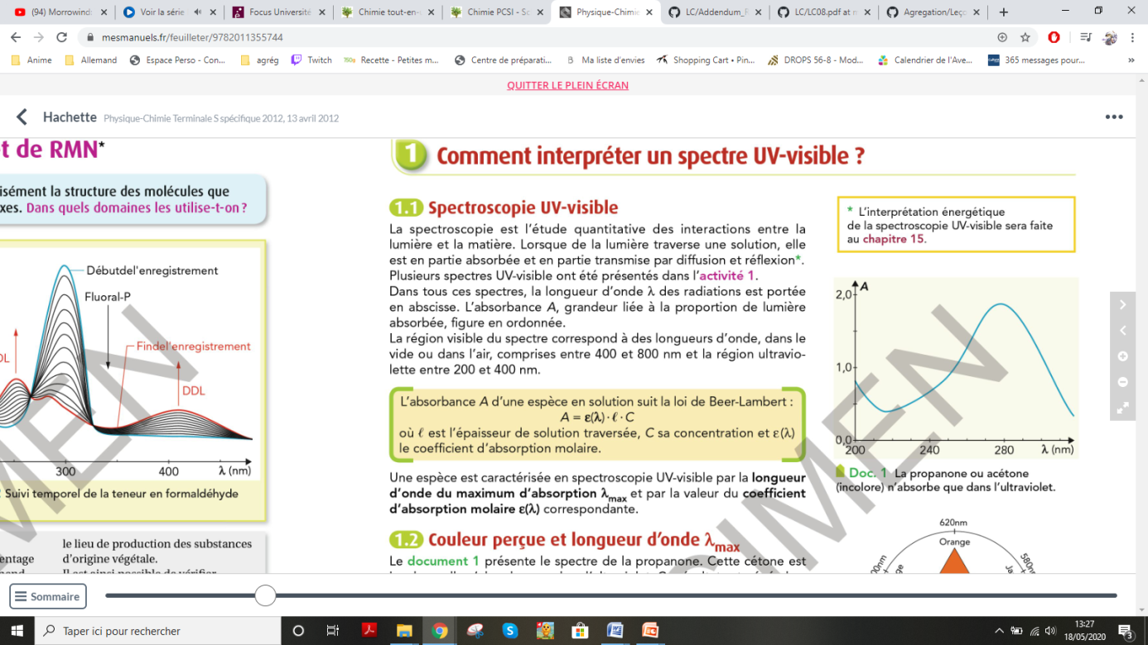

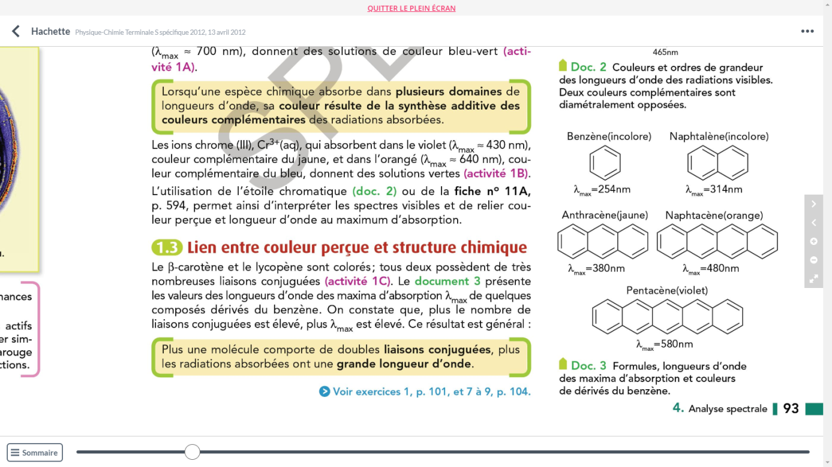

Principe d’un spectrophotomètre : on effectue un balayage en longueur d’onde et on trace l’absorbance en fonction de la longueur d’onde.

Origine de l’absorption : double liaison conjuguée (alternance liaisons double-simple-double) aussi appelée groupe chromophore et aux groupes auxochromes (hydroxyle, amine, acide carbo)[1].



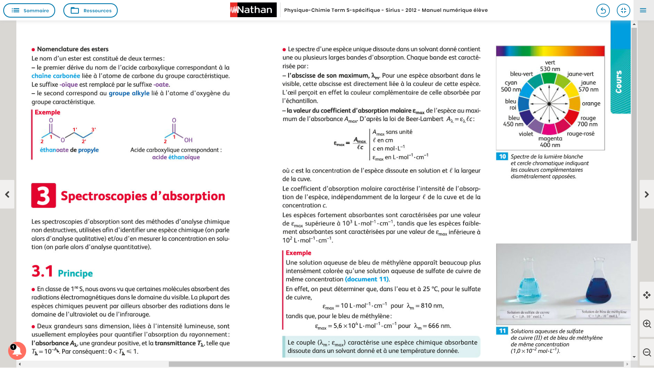

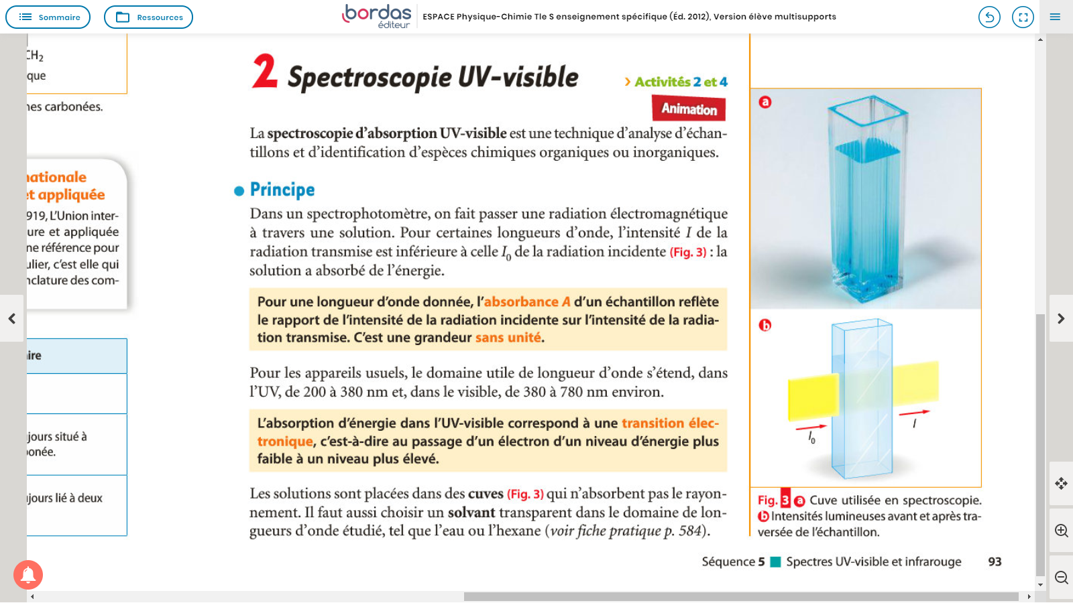

I.B)

Cf diapos

TRA : toutes les molécules ne sont pas colorées. Notamment si la molécule organique à analyser ne contient pas de groupe chromophore, l’analyse par spectro UV-visible est inutile. D’ailleurs, cette technique ne donne pas d’information sur la structure de la molécule analysée, y compris sur les groupes fonctionnels, information accessible via la spectro IR.

II.A)

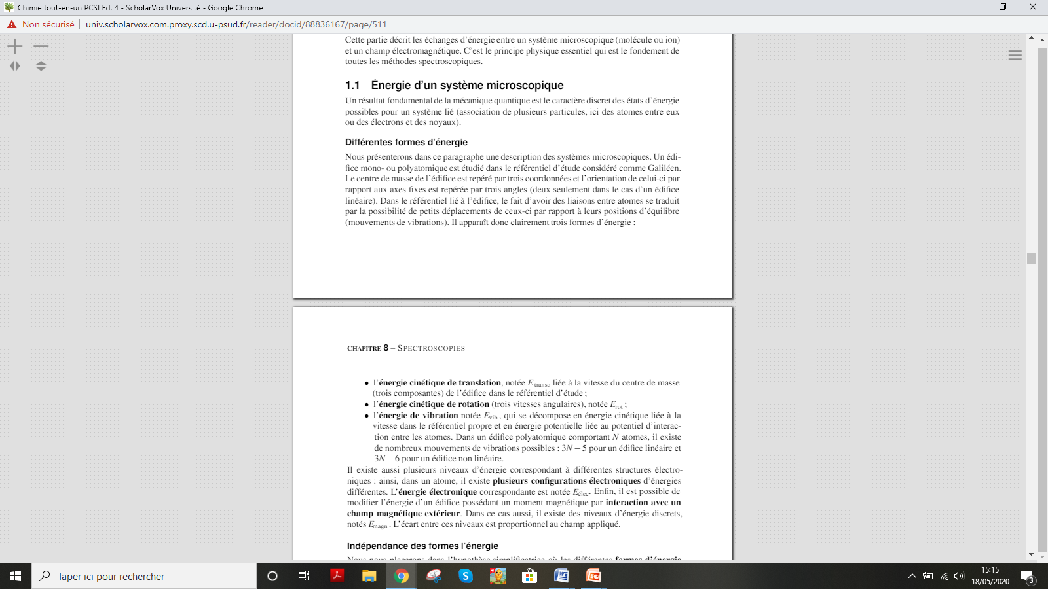

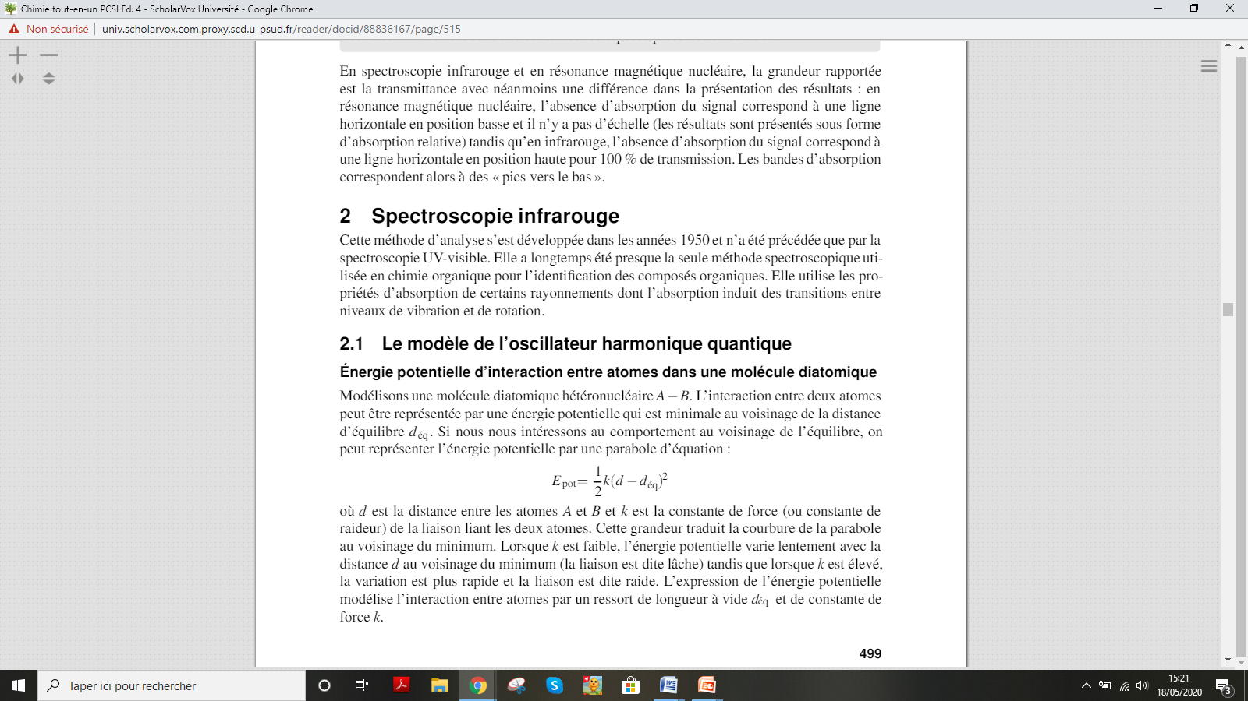

Contrairement au spectre UV-vis, on travaille en transmittance maintenant, telle que T = -10A

Les liaisonsentre atomes dans une molécule vibrent, et subissent des déformations longitudinales et angulaires. Afin de faire le spectre IR, on envoie une onde IR, ce qui favorise les vibrations de certaines liaisons entre certains atomes. En fonction de la fréquence, le rayonnement IR est plus ou moins transmis, car toutes les liaisons ne vibrent pas aux mêmes fréquences. Ainsi, la transmission dépend des groupes caractéristiques. Le spectre est donc le tracé de la transmittance en fonction du nombre d’onde, σ =1/λ (λ=c/f). L’axe des abscisses est dirigé vers la gauche. S’appuyer sur le spectre de la « molécule mystère » (le paracétamol).

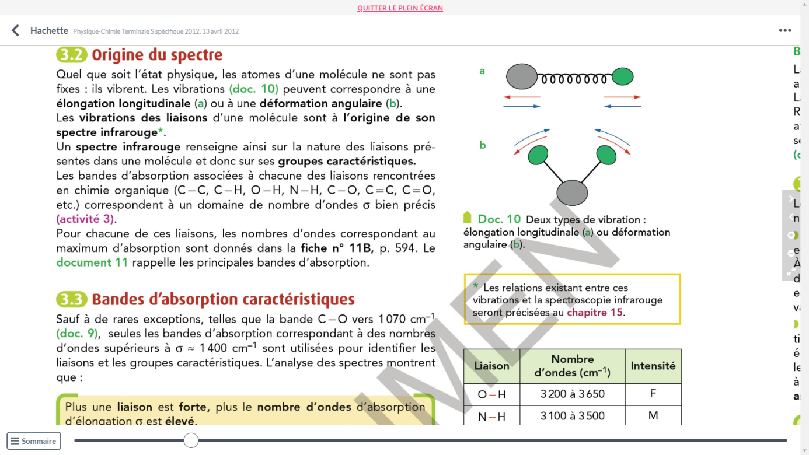

<https://biblio.editions-bordas.fr/adistance/9782047346235/?openBook=9782047346235%3fdXNlck5hbWU9THVKRFJFdFU4Y2VyZGtqa2F3QXMvQT09JnVzZXJQYXNzd29yZD1XalB3YkZzdmZ2RmNDSHNXUmgyemt3PT0mZGVtbz10cnVlJndhdGVybWFyaz0=> (animation élongation, déformation, Bordas TS 2012, dans « ressources »)

Comment comprendre un spectre IR ?

1. B) Présence de bandes d’absorption, propres aux groupes caractéristiques. Ces bandes sont caractérisées par leur position, leur largeur et leur intensité.

Une faible valeur de transmittance correspond à une forte absorption, les bandes sont donc dirigées vers le bas. A partir de ces différences, on peut identifier les différentes fonctions : spectres du pentane, pentanal, pentanol, pent-1-ène, pentan-1amine.

On distingue deux zones : *σ < 1500cm-1 : empreinte digitale. Exploitée en comparaison avec un spectre de référence. Propre à chaque molécule.

* σ > 1500 cm-1 : bandes caractéristiques

Différence de largeur dûe à l’absence des interactions en phase gaz.

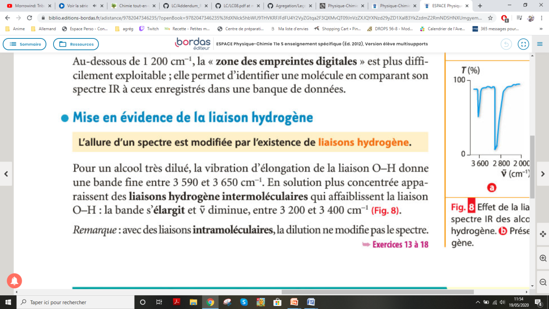

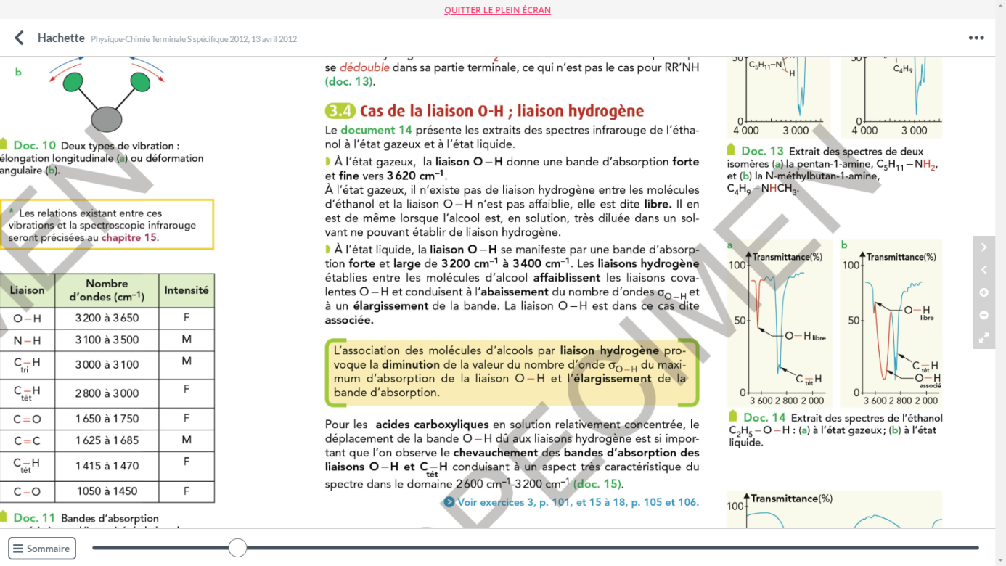

On peut regrouper ces données dans un tableau.

II. C) Analyse du spectre infrarouge :

Pour le cinnamaldéhyde: On trouve une liaison C=O (aldéhyde), des C=C aromatiques , C-H (aldéhyde), C-H (aromatiques), et probablement des C-H (reliés à la double liaison, la denrière bande qui reste)

Spectre de l’indigo : on reconnait N-H, C=O. Les C=C sont multiples sous 1 500 cm-1, et les C-H sont sans doute recouvertes par N-H.

On comprend l’importance de la pureté du produit. Attention, après une synthèse, il faut d’abord s’assurer que le produit est pur (par CCM ou en mesurant la température de fusion au banc Kofler), auquel cas ça fausserait l’analyse par spectro IR (ou par uv-visible si l’espèce absorbait dans l’uv-visible).. Ici, on aurait procédé ainsi, il fallait d’abord séparer le cinnamaldéhyde du mélange réactionnel :

Verser le mélange dans une ampoule à décanter. ▪ Ajouter au mélange 30 mL d’acide chlorhydrique dilué. Laisser décanter et éliminer la phase aqueuse. ▪ Laver la phase organique avec 20 mL d'eau distillée. ▪ Recueillir la phase organique dans un erlenmeyer et la sécher sur du sulfate de magnésium anhydre. ▪ Filtrer en recueillant le filtrat dans un flacon propre et sec (préalablement pesé). ▪ Peser le produit brut obtenu.

On vérifie la pureté du produit par CCM, ou par réfractométrie.

Si le produit n’est pas pur, pour le purifier (le cinnamaldéhyde est liquide), on peut procéder par distillation par ex.

Ou recri pour produit solide.

**Transition : Avec ces spectres, nous sommes capables de distinguer des molécules présentant différentes fonctions chimiques. Comment faire dans le cas où deux molécules présentent le même spectre infrarouge (à l’empreinte digitale près) ? (Diapo : Cas de l’éthanol et du propanol) Il faudrait pouvoir mettre en évidence la différence de position des fonctions. Pour ce faire nous utilisons un dernier type de spectroscopie : la spectroscopie RMN.**

1. A) 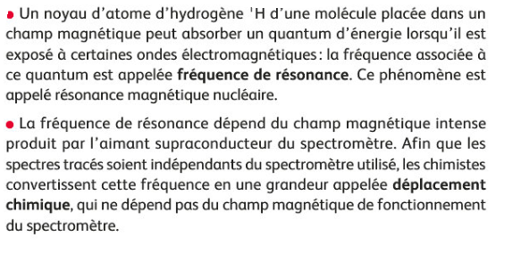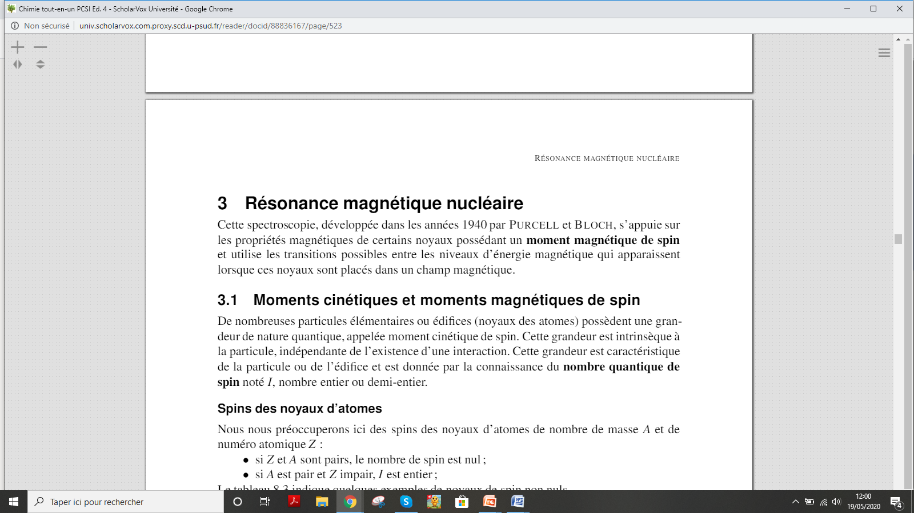

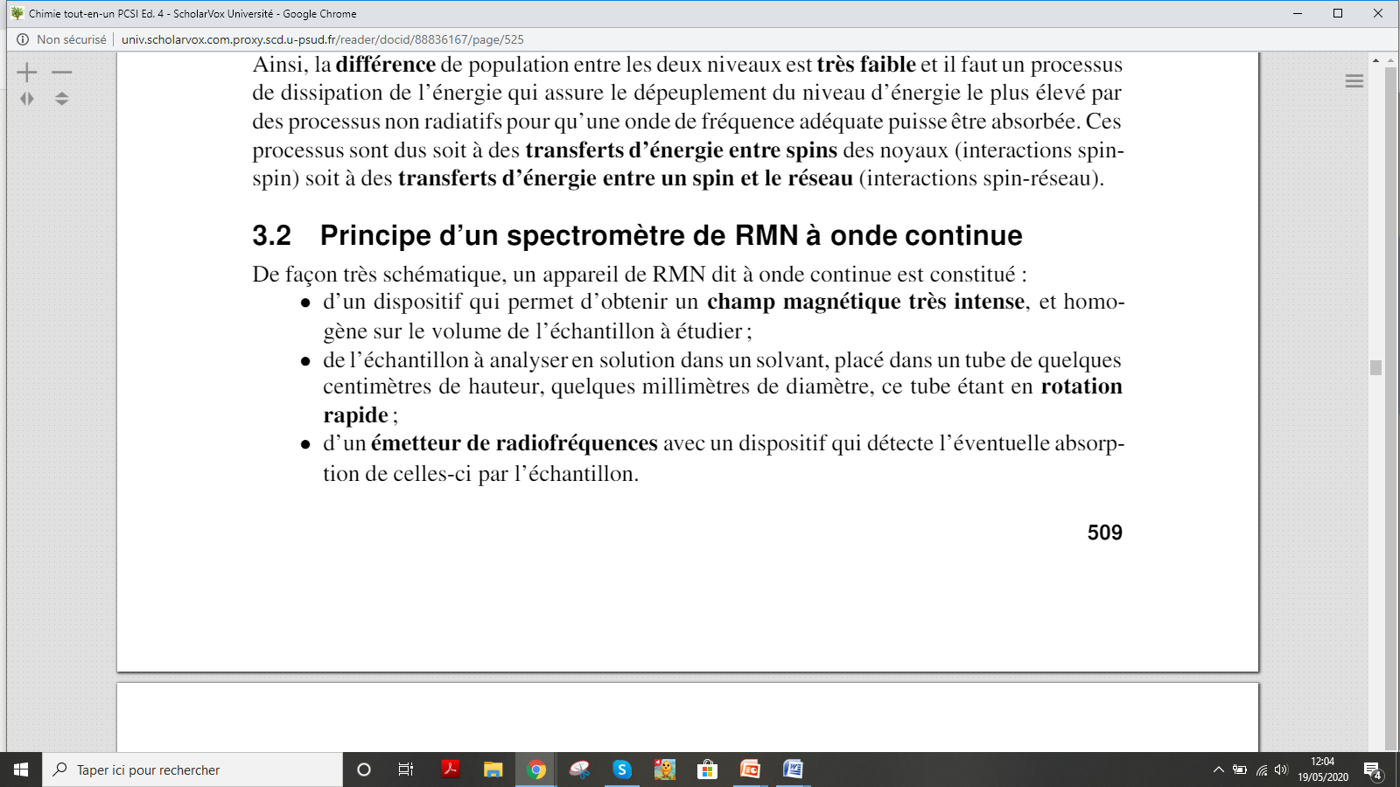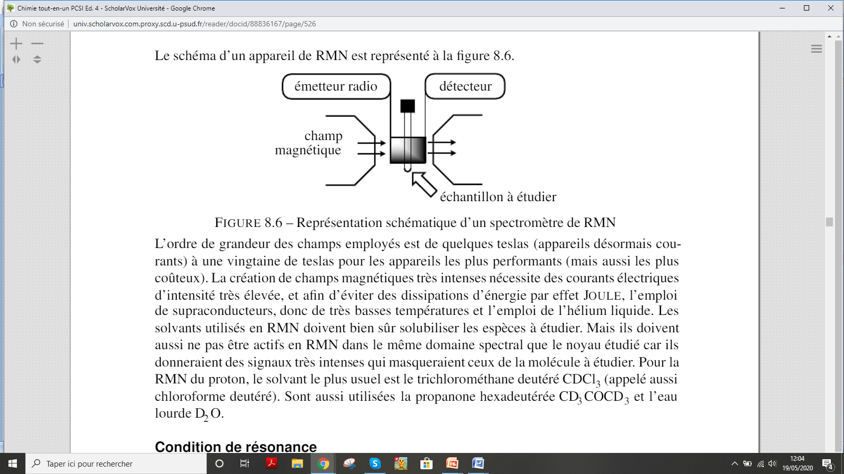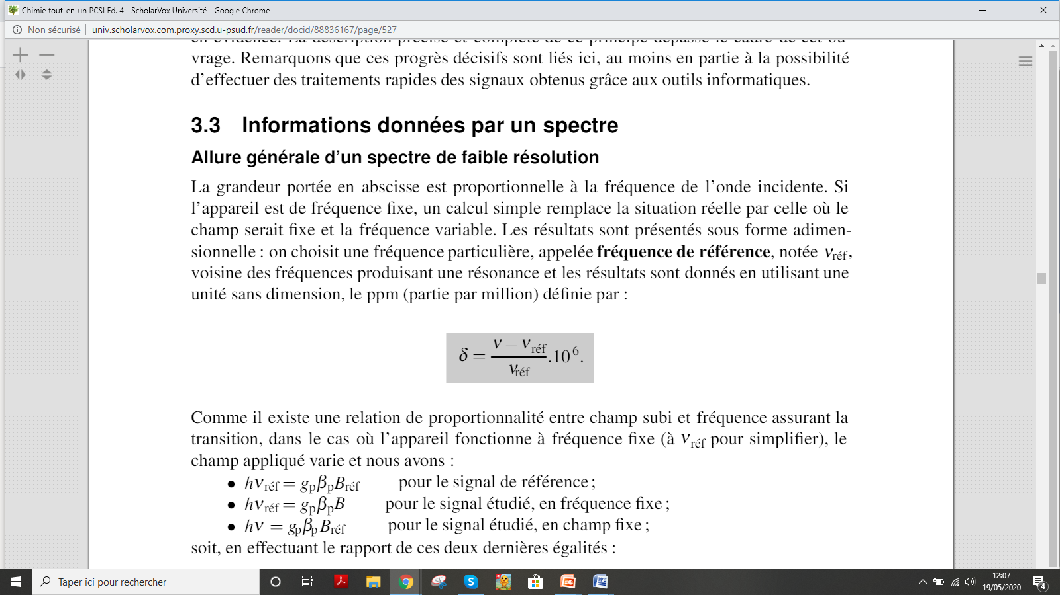

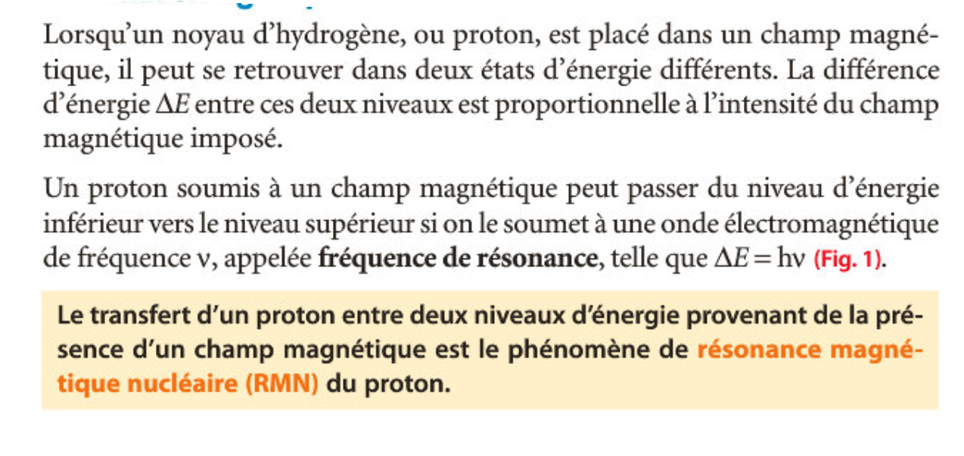(effet Zeeman)

On n’étudiera ici que la RMN du proton, bien que d’autres éléments (spin ½ entier) puissent être étudiés en RMN (comme le C13).

Echantillon dans champ magnétique. Noyaux d’hydrogène absorbent un rayonnement à une fréquence précise dite fréquence de résonance. D’où le nom Résonance magnétique nucléaire.

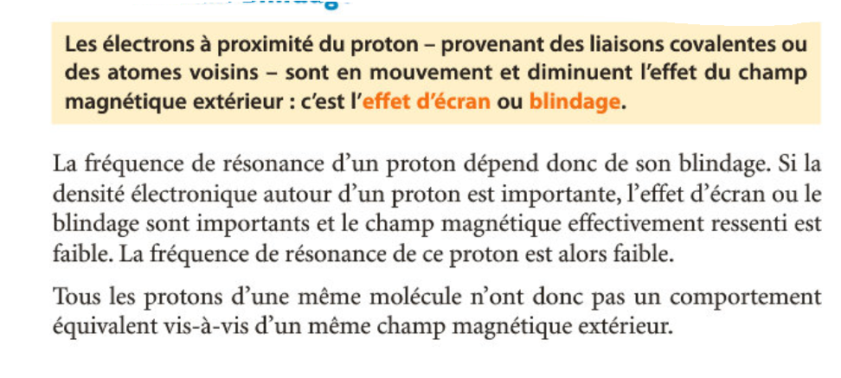

On utilise la valeur du déplacement chimique. Les électrons proches des protons génèrent un champ magnétique faible qui modifie localement le champ magnétique ressenti par le proton. Champ mag ressenti par proton dépend donc de son environnement chimique. Déplacement chimique et fréquence de résonance dépendent des autres atomes de la molécule.

Plus un proton est proche d’un atome électronégatif, plus son déplacement chimique est grand.

A l’inverse, plus un proton va avoir un environnement riche en électrons, plus son champ ressenti est faible et donc plus le déplacement chimique est faible.

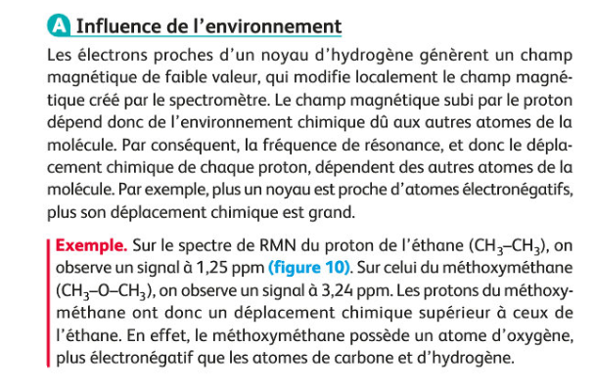

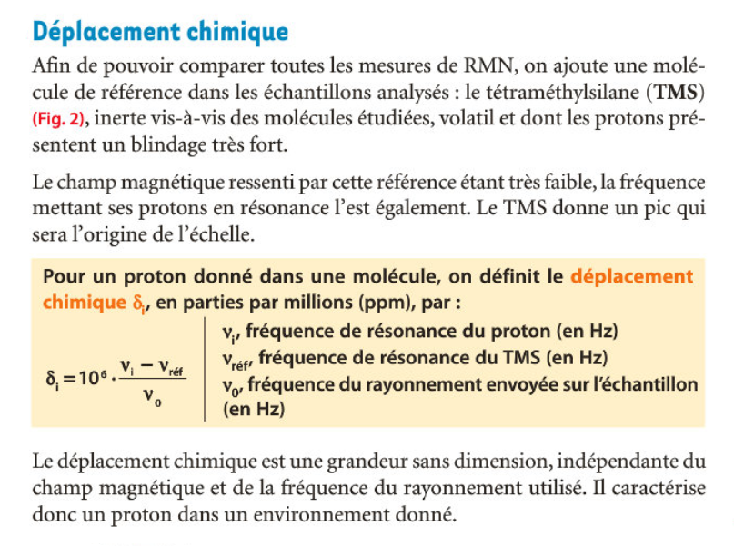

Exemples : spectre du méthane et du méthoxyméthane.

Encore une fois on a des tables de déplacement chimique comme en IR.

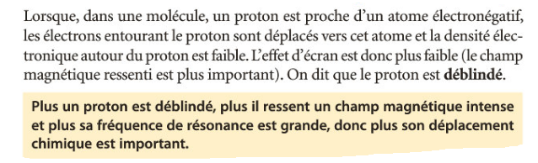

Comment interpréter le spectre du paracétamol ?

TR : Interprétation d’un spectre. On remarque deux choses : on n’a pas que des pics simples et on a 1 chiffre et une courbe d’intégration.

Protons équivalents :

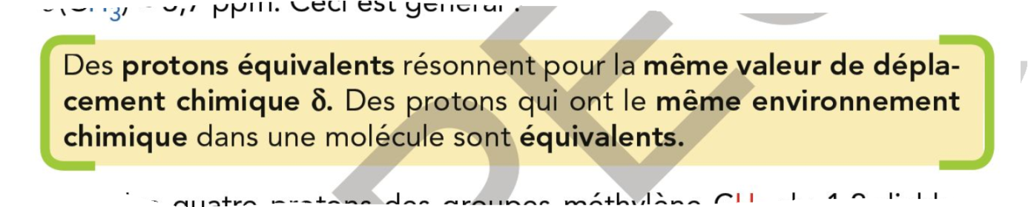

Courbe d’intégration :

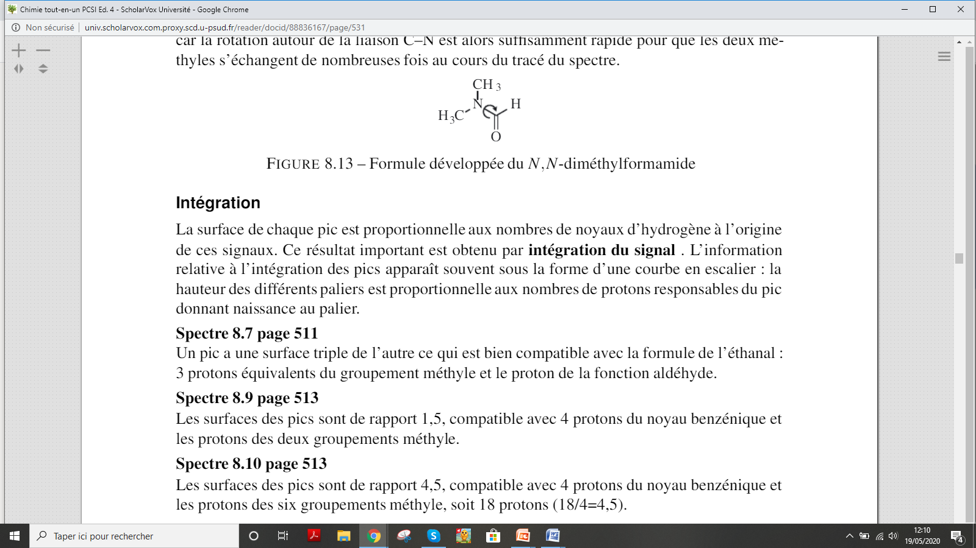

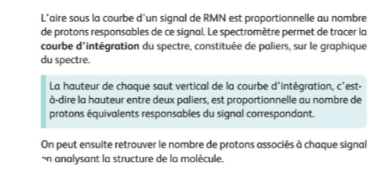

Multiplicité :

Deux protons sont *voisins* s’ils sont séparés par trois liaisons (simples ou multiples) et qu’il n’y a pas d’élément autre que le carbone entre eux.

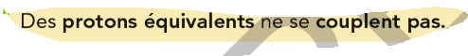

Règle des (n+1)uplets : un groupe de protons équivalents ayant pour voisins n protons équivalents présente un signal de résonance sous forme d’un multiplet de (n+1) pics.

*L’intensité de chaque signal dans un pic est donnée par un triangle de Pascal.*

On parle ainsi de singulet, de doublet, de triplet, quadruplet, …

Remarque : les protons liés à un atome très électronégatif ne sont pas sensibles aux autres protons et ne montrent pas d’effet de couplage.

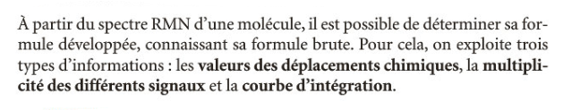

CCl :

Les 3 techniques sont complémentaires. Spécificités de chacune.

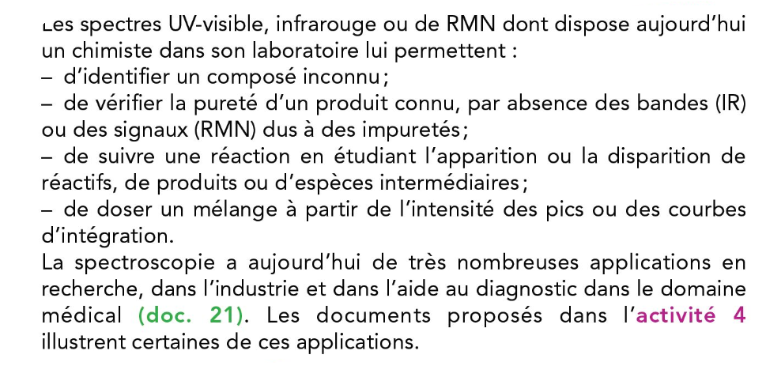

**On peut ouvrir sur l’utilisation au quotidien : l’Irm en médecine. Et également sur les clichés de diffractions des solides cristallographiques.**

Ressources autres (questions, docs, programmes…)

**Questions possibles**

**Pourquoi on ne considère pas la pression ?**

*La pression n’a pas une grande influence dans le cadre des phases condensées : liquide et solide. Cependant, il existe des graphes isothermes (l’ordre des phases est inversé).*

**Pourriez-vous passer de l’expression molaire à la fraction massique ?**

$$x_{A}= \frac{n_{A}}{n_{A}+n_{B}}= \frac{\frac{m_{A}}{M_{A}}}{\frac{m_{A}}{M_{A}}+ \frac{m_{B}}{M_{B}}} et w_{a}= \frac{m_{A}}{m_{A}+m_{B}}, donc x_{A}= \frac{\frac{w_{A}}{M_{A}}}{\frac{w_{A}}{M_{A}}+ \frac{w_{B}}{M_{B}}}= \frac{w_{A}}{w_{A}+(1-w_{A})\frac{M_{A}}{M_{B}}}$$

*Il faut tout de même insister sur le fait que seule la fraction massique est au programme de PSI.*

**Pourquoi deux réactifs entre eux, on ne peut pas tracer de diagrammes binaires ?**

*Il faut tracer des diagrammes ternaires voire plus*

**Quelle expérience est imaginable pour passer de corps pur à mélange binaire ?**

*Observation du palier de changement d’état d’un corps pur*

**Comment définir le potentiel chimique ?**

*D’après IUPAC : le potentiel chimique d’une substance B présente dans un mélange de B,C, … est lié à l’enthalpie libre par :*

$$μ_{B}= {\left(\frac{∂G}{∂n_{B}}\right)}_{T,P, n_{C≠B}}$$

*Cette variable est également définie pour des substances pures.*

**Comment identifier une grandeur qui sert de potentiel thermodynamique ?**

*Le potentiel thermodynamique doit être en fonction des contraintes extérieures extrêmal à l’équilibre.*

**Pourquoi est-ce G à température et pression constante ?**

*Il suffit d’écrire la différentielle de l’enthalpie libre*

**Pourquoi la pente n’est pas la même à gauche et à droite du palier pour un mélange binaire ?**

*Il s’agit de la variation en fonction du temps de la température pour un phase solide à gauche et une phase liquide à droite. Ces variations n’ont aucune raison d’être identiques.*

**Avez-vous parlé des équilibres liquide-vapeur ?**

*Non, ils sont hors programme.*

*Commentaires Nicolas rabasso :*

Lorsque vous présentez la synthèse de l’indigo, il faut absolument mettre la structure de l’indigo. On doit voir les 7 doubles-liaisons conjuguées dont vous parlez pour observer un spectre dans le domaine de l’UV-visible (qu’il faut définir). Pour chaque méthode il faut définir le domaine spectral d’étude. Une fois la technique présentée et comprise grâce à la molécule d’intérêt (ici l’indigo) vous enregistrez le spectre de votre paracétamol pour montrer qu’il ne se passe rien et vous concluez que 1. Il faut alors allez voir dans le domaine de l’UV (200 à 400nm) ou 2. faire de l’infrarouge.

a. Ultraviolet : discuter de l'appareillage, de la préparation des échantillons, des avantages, des inconvénients de cette méthode d’analyse et de ce que l'on peut sortir comme informations de l'étude d'un spectre UV. Parler peut-être aussi des plaques CCM (car c’est de l’UV mais pas quantitatif). Evoquer la notion de « chromophore ».

b. Infrarouge : appareillage, échantillons (liquide en film, solide en dispersion dans le nujol, ATR, formation d’une pastille avec KBr), avantages et inconvénients. Qu’est-ce que l'on va pouvoir sortir comme information de l'utilisation des spectres infrarouges. Identifier les fonctions présentes dans cette molécule organique. Analyse d’un spectre : longueur d’onde, intensité de la bande, zone de l’empreinte digitale et zone d’analyse.

c. RMN : appareillage, échantillon (solubiliser l’échantillon dans un solvant deutéré), avantages, inconvénients. Qu’est-ce que l'on va pouvoir sortir comme informations d'une analyse RMN :

l'enchaînement des atomes dans l'espace. Analyse d’un spectre : déplacement chimique, intégration, multiplicité.

Conclusion : Ouverture vers d'autres méthodes spectroscopiques. Par exemple, la spectroscopie de masse. Dans ce cas-là, c'est une méthode invasive c'est-à-dire que l'on ne récupère pas l'échantillon intact en fin d'analyse. Parler de l'IRM, pour l'analyse dans le corps humain, avec l'analyse de tumeur par exemple par introduction d’une molécule organique qui va aller se fixer à la tumeur et que l'on va pouvoir voir par IRM. Evoquer aussi qu’en terme de caractérisation ce que l'on peut faire c'est utiliser la diffraction des rayons X pour les composés qui sont solides.

**Manips possibles : On peut prendre une molécule (voir laquelle est le plus intéressante, par exemple le cinnamaldéhyde) et faire l’étude l’UV, IR et RMN de cette molécule à chaque fois on regarde ce que va apporter cette nouvelle analyse pour permettre la caractérisation de cette molécule. On peut synthétiser la cinnamaldéhyde, et cette molécule est alors le fil rouge de la leçon.**

**Première 2019**

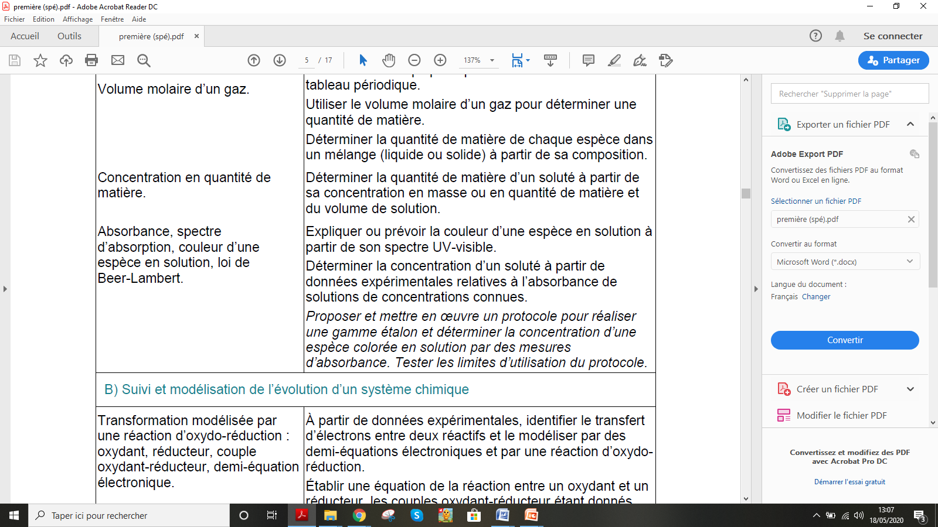

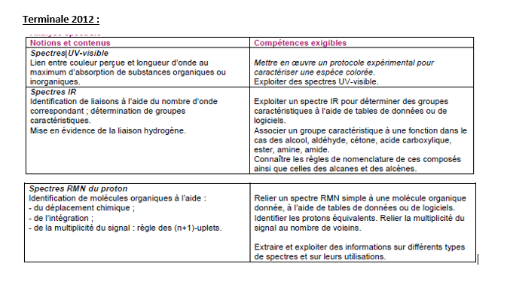

**Term STL-SPCL**

|  |  |
| --- | --- |
| **Notions et contenus** | **Capacités exigibles** |
| Analyse qualitative : tests de reconnaissance, témoin. Analyse structurale : spectroscopie UV-visible, IR, RMN. | À l'aide de tables de données, de spectres ou de logiciels : - Proposer un protocole d'analyse qualitative pour valider une hypothèse émise sur la présence d'une espèce chimique. - Exploiter des spectres UV-visible pour caractériser une espèce chimique et choisir une longueur d'onde d'analyse quantitative. - Identifier des groupes fonctionnels par analyse d'un spectre IR. - Relier un spectre de RMN à une molécule donnée. |

* Insister sur le « en synthèse organique » : présenter une étape de synthèse, ne pas seulement vouloir caractériser le produit (indigo). 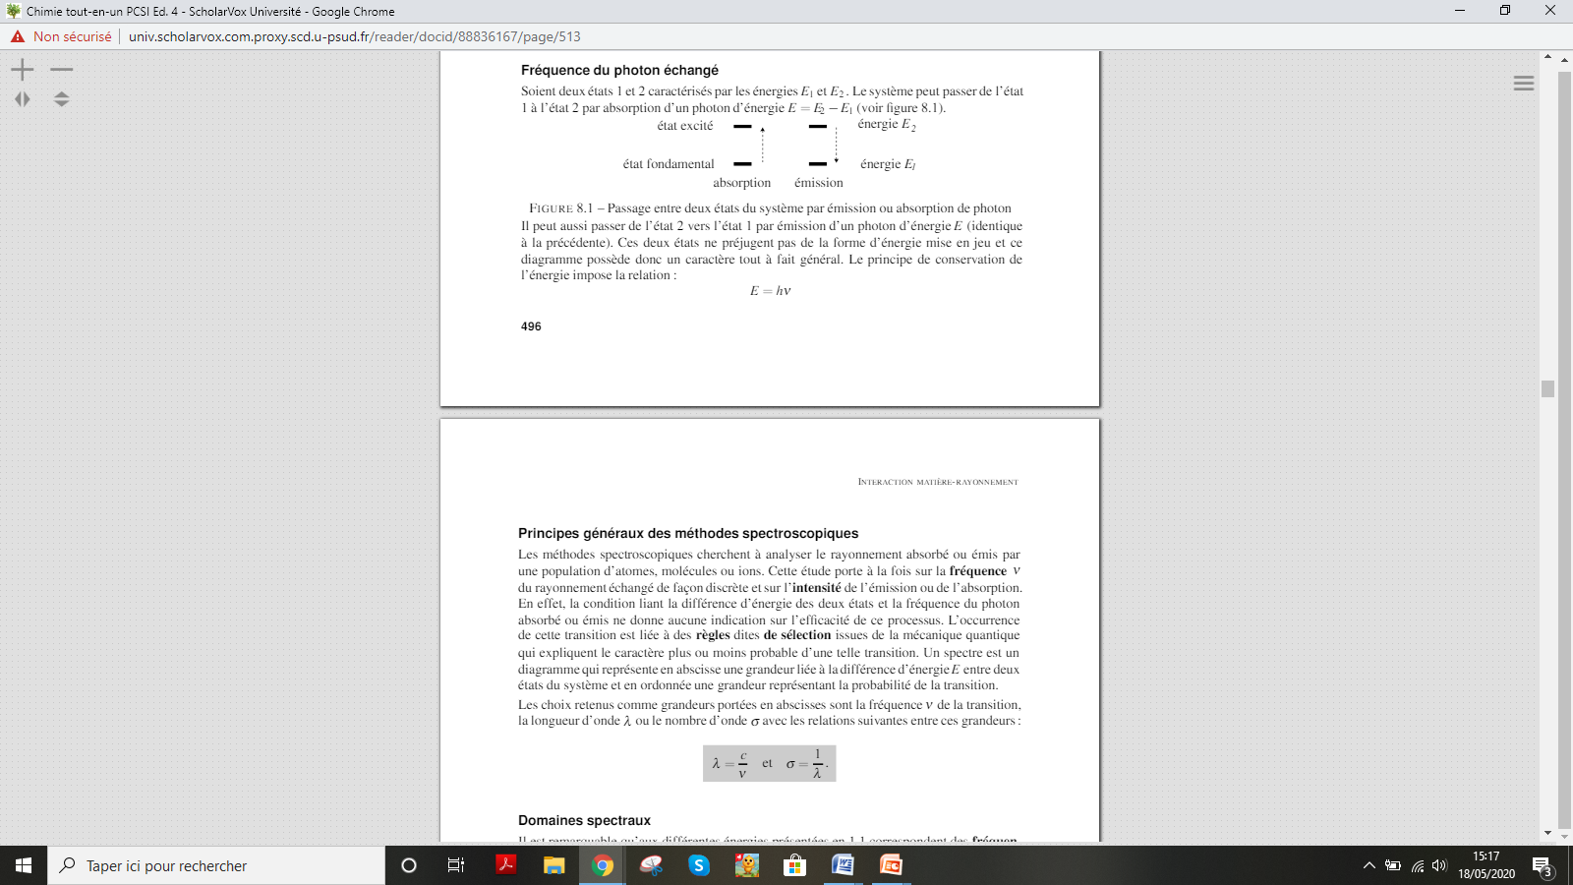

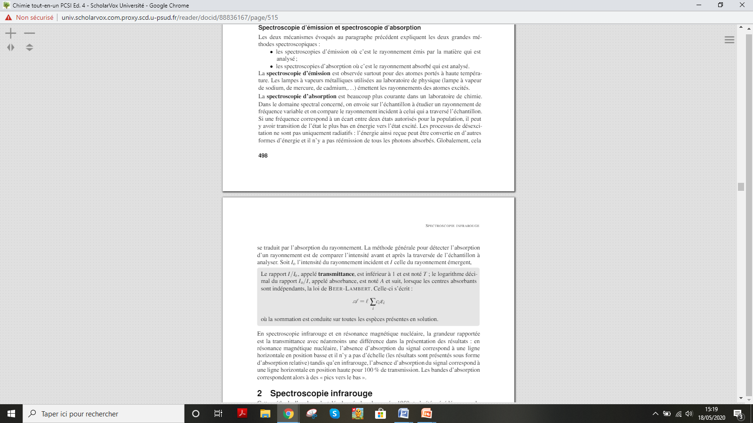

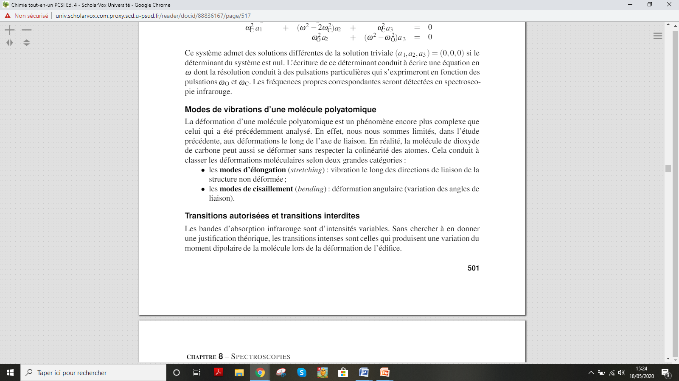

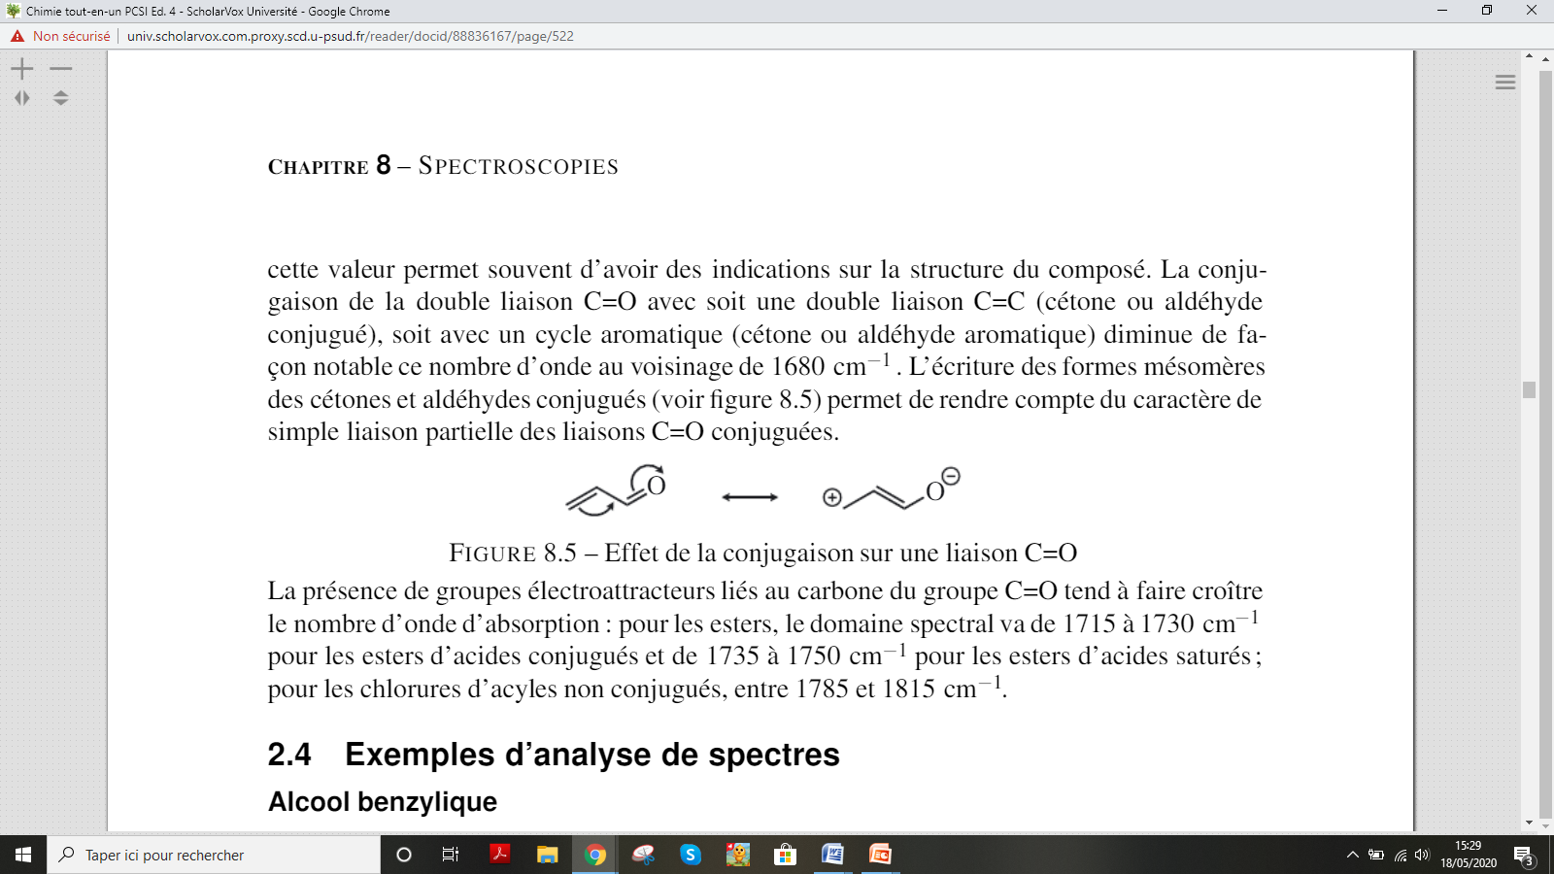

Dans les spectrophotomètres généralement utilisés, il n’y a pas deux bras mais la référence est mesurée par le blanc et le traitement doit sans doute être numérique.

(Diapo) : dispositif dispersif (réseau en réflexion $sin\left(θ\right)=-sin\left(i\right)+\frac{λ}{a}$ où a est le pas du réseau, prisme), diaphragme déplaçable et bras de référence ainsi que le bras de mesure.[2]

*L’absorbance étant définie comme $A\left(λ\right)=-log\frac{I\left(λ\right)}{I_{0} }$ où $I\left(λ\right)$ est l’intensité transmise par l’échantillon et $I_{0}$ l’intensité incidente.*

Spectro IR et Spectro Raman : ressource <http://chimactiv.agroparistech.fr/fr/bases/ir-raman/savoir-plus/5>

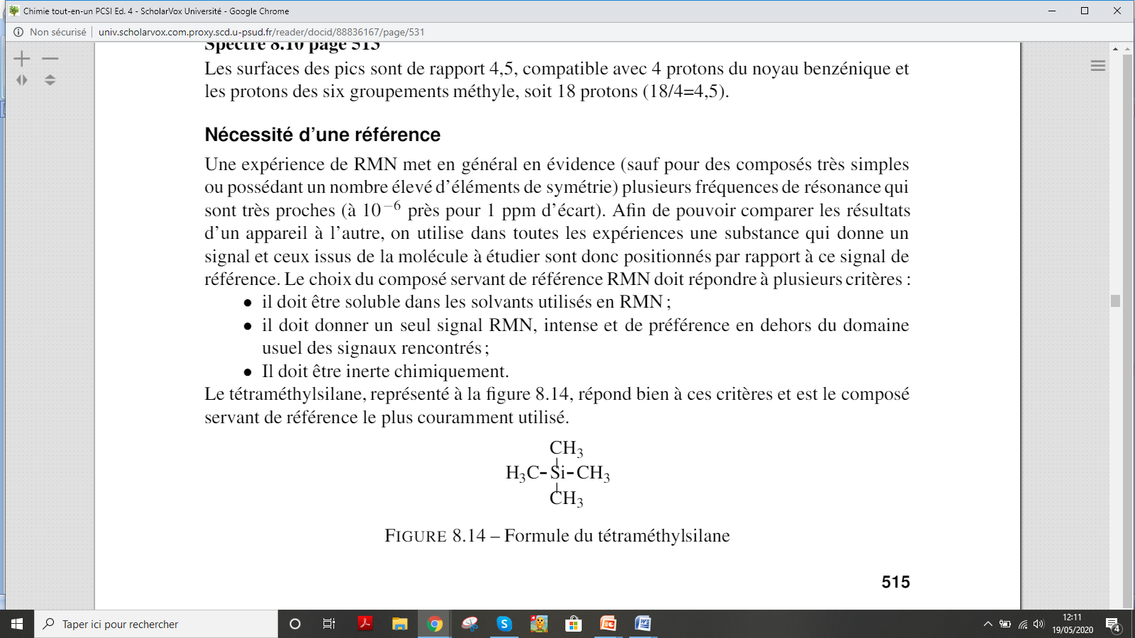

Remarque : donner parfois le bon nom en nomenclature officielle du cinnamaldéhyde (E)3-phénylpropénal

L’éthanal n’est pas dangereux, c’est ce en quoi le foie transforme l’éthanol. Le cinnamaldéhyde non plus, présent dans la cannelle (peu être obtenu par synthèse ou extraction).

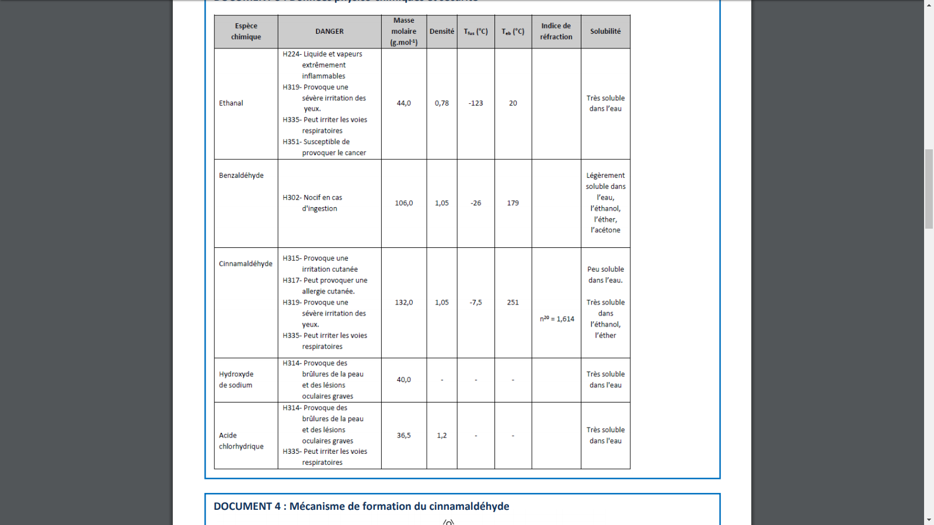

Teb cinnamaldéhyde : 252,4 °C

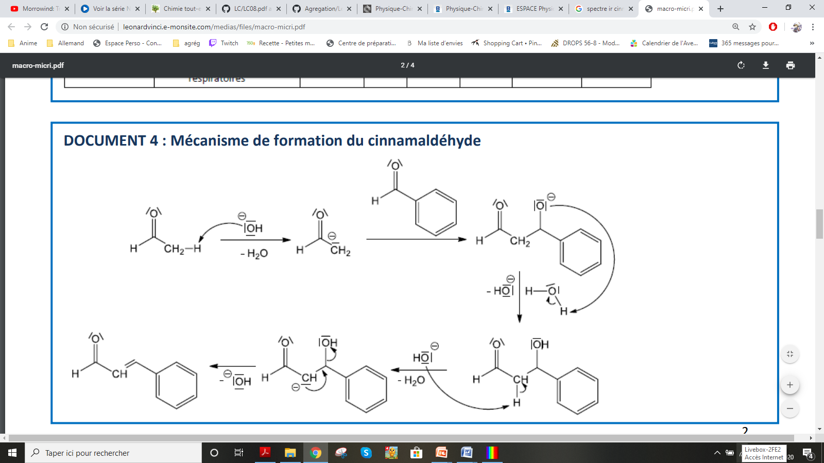

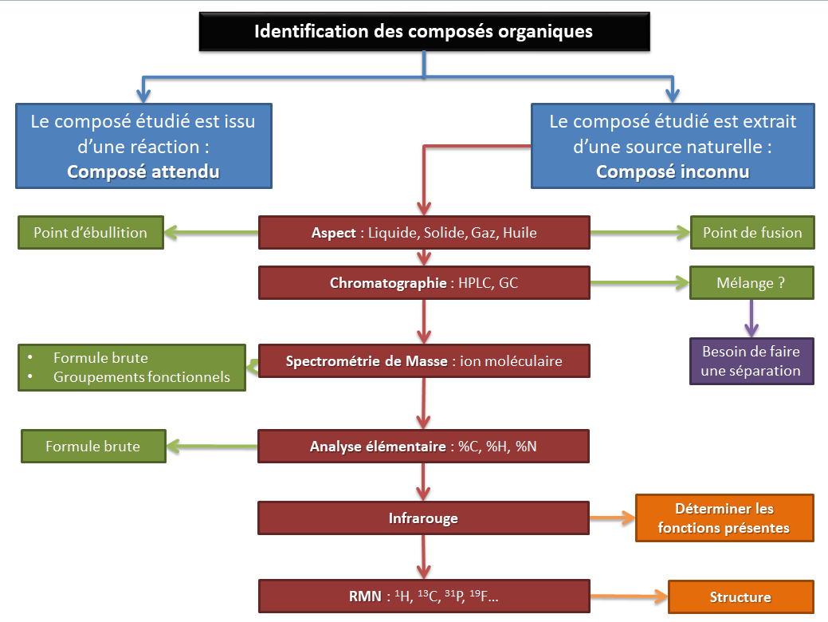

1. Dans le cas d’une augmentation de la longueur d’onde maximale, on parle d’effet bathochrome, sinon on parle d’effet hypsochrome
2. Dans les spectrophotomètres généralement utilisés, il n’y a pas deux bras mais la référence est mesurée par le blanc et le traitement doit sans doute être numérique.